ПРАКТИЧЕСКАЯ РАБОТА
Тема: Расчёт плоскоремённой передачи.

Методические указания.
При выполнении работы пользоваться учебником «Детали машин» (А.А.Эрдеди, Н.А.Эрдеди) глава 6 «Ремённые передачи».

Задача.
Рассчитать основные параметры и размеры открытой плоскоремённой горизонтальной передачи от электродвигателя к редуктору привода ленточного транспортёра. Передаваемая мощность Р₁,кВт; частота вращения ведущего вала n₁, мин⁻¹; передаточное число U. Нагрузка с умеренными колебаниями, работа односменная.
Задачу решить по соответствующему варианту, используя образец расчёта плоскоремённой передачи.

Пример решения задачи.

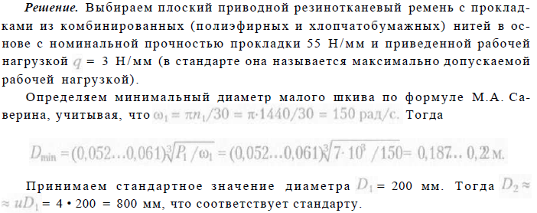
Стандартные значения D₁, мм: 40, 45, 50, 56, 63, 71, 80, 90, 100, 112, 125, 140, 160, 180, 200 и т.д. до 2000.
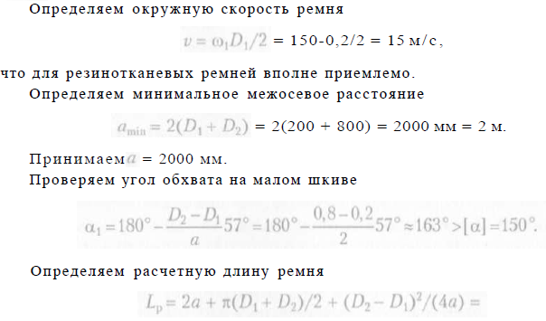

На сшивку плоского ремня прибавляют 100–400мм. (этот размер зависит от способа
соединения концов ремня).
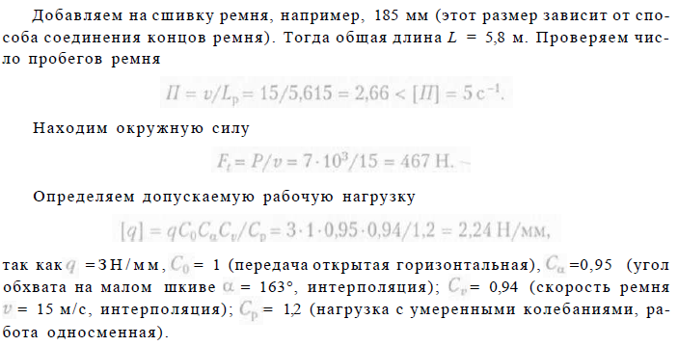

С_{α} – коэффициент угла обхвата малого шкива определяется из таблицы:
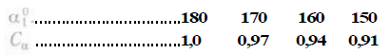

C_{v} – коэффициент влияния центробежных сил, зависящий от скорости v ремня:
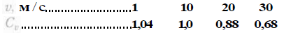

С_{р} – коэффициент динамичности и режима работы:
при односменной работе и характере нагрузки:
С_{р} = 1 – нагрузка спокойная;
С_{р} = 1,2 – умеренные колебания;
С_{р} = 1,3 – нагрузка ударная:
При двухсменной работе значения коэффициента повышаются на 15%, при трёхсменной – на 40%.
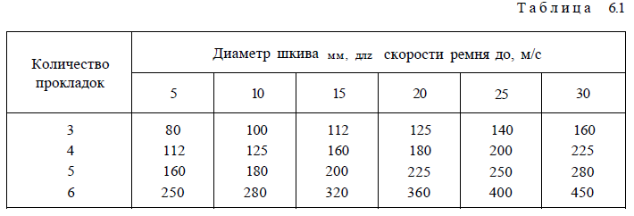
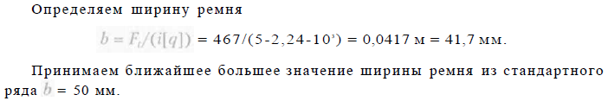
Ширина резинотканевых ремней выбирается из стандартного ряда (мм): 20, 25, 32, 40, 50, 63, 71, 80, 90, 100, 112, 125 и т.д. до 1200.

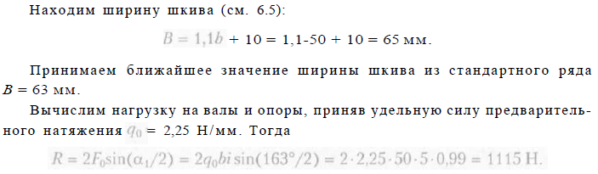

Таблица вариантов

№ варианта | Р₁, кВт | n_{1,} мин⁻¹ | u
1 | 3 | 1440 | 1,25
2 | 4 | 1000 | 1,5
3 | 5,5 | 1500 | 2
4 | 7,5 | 970 | 2,25
5 | 11 | 1000 | 2,5
6 | 15 | 750 | 2,75
7 | 18,5 | 1440 | 3
8 | 22 | 1000 | 3,25
9 | 2,2 | 970 | 3,5
10 | 3 | 955 | 3,15
11 | 4 | 980 | 3,5
12 | 5,5 | 720 | 3,75
13 | 7,5 | 1000 | 3,25
14 | 11 | 1000 | 4
15 | 15 | 1000 | 4,25
16 | 18,5 | 1500 | 4,5
17 | 22 | 1500 | 1,25
18 | 1,5 | 1500 | 1,5
19 | 2,2 | 1000 | 2
20 | 3 | 970 | 2,25
21 | 4 | 980 | 2,5
22 | 5,5 | 1000 | 2,75
23 | 7,5 | 1440 | 3
24 | 11 | 1500 | 3,15
25 | 15 | 1500 | 3,25
26 | 5,5 | 1440 | 3,5

Практическую работу выполнить на листе формата А4 соответственно варианту
Группа 17-28

№ п/п | ФИО | ВАРИАНТ
1. | Адилов Мирзабек | 1
2. | Асланов Самир | 2
3. | Вольфсон Даниил | 3
4. | Гаджиев Аким | 4
5. | Гнусов Максим | 5
6. | Калядин Данил | 6
7. | Кириллов Данил | 7
8. | Коломий Артём | 8
9. | Лихван Александр | 9
10. | Мельников Данил | 10
11. | Мустафаев Гусейн | 11
12. | Поникаров Евгений | 12
13. | Тазиев Руслан | 13
14. | Ходжимирзаев Тимур | 14
15. | Чирков Степан | 15
16. | Шалахин Артём | 16
17. | Мартынов Вячеслав | 17

